TRƯỜNG ĐẠI HỌC MỞ THÀNH PHỐ HỒ CHÍ MINH

KHOA CÔNG NGHỆ THÔNG TIN

‑‑‑‑‑‑



**ĐỒ ÁN LẬP TRÌNH CƠ SỞ DỮ LIỆU**

**ĐỀ TÀI**

**Ứng dụng Quản Lý Bán Hàng Pizza**

**Sinh viên thực hiện : Đinh Thục Thanh - 1954052086**

**Trần Thị Ngọc Bích - 1954052007**

**Lê Trần Minh Tâm - 1951012110**

**Mai Nguyễn Xuân Kiều – 1954052044**

**Lớp : DH19CS01**

**Giáo viên hướng dẫn : Nguyễn Thị Phương Trang**

**TP. HỒ CHÍ MINH - 2021**

**🙧🕮🙧**

**MỤC LỤC**

**CHƯƠNG 1: THÀNH VIÊN VÀ NHIỆM VỤ**1

**CHƯƠNG 2: GIỚI THIỆU ĐỒ ÁN** 4

1. Tên đồ án

2. Giới thiệu về ứng dụng

3. Mô tả ứng dụng

4. Mục tiêu đồ án

**CHƯƠNG 3: CÁC CHỨC NĂNG CHÍNH VÀ MINH HỌA** 6

**CHƯƠNG 4: KẾT LUẬN** 8

**CHƯƠNG 1: THÀNH VIÊN VÀ NHIỆM VỤ**

1. **Danh sách thành viên**

- Lê Trần Minh Tâm – 1951012110

- Đinh Thục Thanh – 1954052086

- Trần Thị Ngọc Bích – 1954052007

- Mai Nguyễn Xuân Kiều – 1954052044

1. **Nhiệm vụ công việc**

|  |  |
| --- | --- |
| **Thành viên** | **Công việc** |
| Lê Trần Minh Tâm | Form Đăng nhập |
| Đinh Thục Thanh | Form Quản lý Nhân viên |
| Trần Thị Ngọc Bích | Form Quản lý Sản phẩm  Tạo cơ sở dữ liệu |
| Mai Nguyễn Xuân Kiều | Quản lý Thanh Toán  Chỉnh sửa cơ sở dữ liệu  Phân công công việc  Tạo khách hàng mới |

1. **Đánh giá mức độ hoàn thành**

- Các thành viên hoàn thành tốt công việc

**CHƯƠNG 2: GIỚI THIỆU ĐỒ ÁN**

**1. Tên đồ án:**

Ứng dụng Quản lý bán hàng Pizza

**2. Giới thiệu:**

Ứng dụng Quản lý bán hàng Pizza ra đời nhằm hỗ trợ cho người dùng quản lý thanh toán, quản lý nhân viên, quản lý sản phẩm và tạo Report báo cáo một cách nhanh gọn, dễ sử dụng và tiết kiệm thời gian công sức cho người dùng.

**3. Mô tả ứng dụng:**

Ứng dụng gồm có 5 chức năng bao gồm: Đăng nhập, quản lý Nhân Viên, quản lý Sản Phẩm, quản lý Thanh Toán và Tạo khách hàng mới.

Khi người dụng chạy chương chương trình, đầu tiên sẽ hiển thị giao diện phân quyền Đăng nhập. Nếu người dùng là Nhân viên thì chọn đăng nhập với tư cách là Nhân viên. Ngược lại, người dùng là Quản lý thì chọn đăng nhập với tư cách là Quản lý (Lưu ý Tài khoản và Mật khẩu được cung cấp sẵn).

Sau khi Đăng nhập thành công, đối với nhân viên sẽ sử dụng được chức năng thanh toán cho khách hàng. Ngoài ra, ứng dụng hỗ trợ phân quyền cho Quản lý các chức năng như xem, xóa, chỉnh sửa các thông tin của Sản phẩm và Nhân viên.

1. **Mục tiêu đồ án**

**-** Ứng dụng bán hàng Pizza với mục tiêu tiết kiệm thời gian, dễ sử dụng và mang công nghệ 4.0 đến với mọi người.

-Xây dựng ứng dụng theo mô hình 3 lớp

-Truy vấn được cơ sở dữ liệu

-Kết nối với cơ sở dữ liệu bằng ENTITY FRAMEWORK theo mô hình database first

-Ngôn ngữ sử dụng: C#

-Database sử dụng : SQL Server

**CHƯƠNG 3: CÁC CHỨC NĂNG CHÍNH VÀ MINH HỌA**

**1. Đăng nhập**

Người dùng được cung cấp sẵn tài khoản và mật khẩu để đăng nhập vào ứng dụng. Đăng nhập được phân quyền với tư cách là nhân viên và quản lý.

Đăng nhập thành công khi người dùng chọn đúng phân quyền và điền thông tin hợp lệ vào tên tài khoản, mật khẩu. Ở trường mật khẩu khi nhập sẽ hiển thị dưới dạng mã hóa và sẽ có nút radiobutton để ẩn hiện mật khẩu.

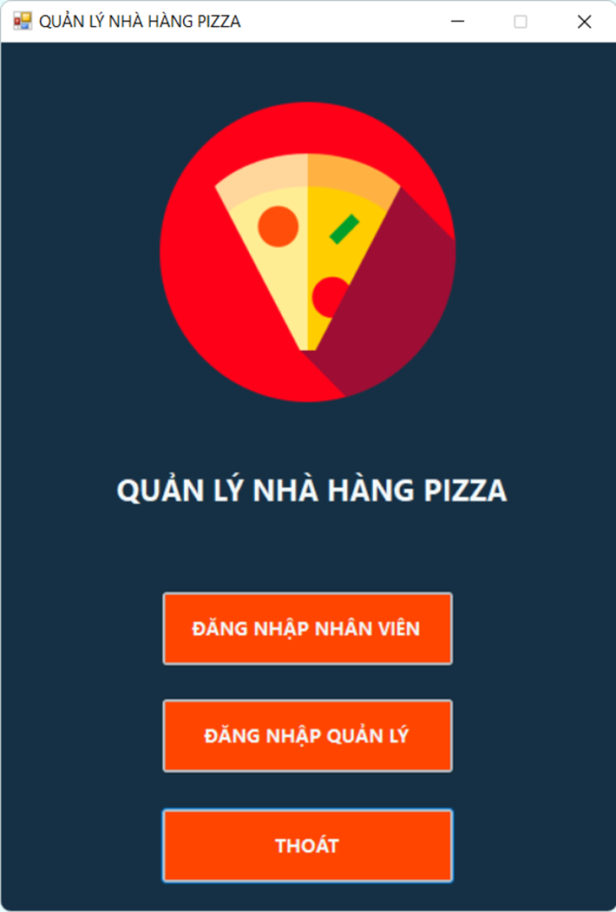

*Hình 1. Giao diện phân quyền người dùng*

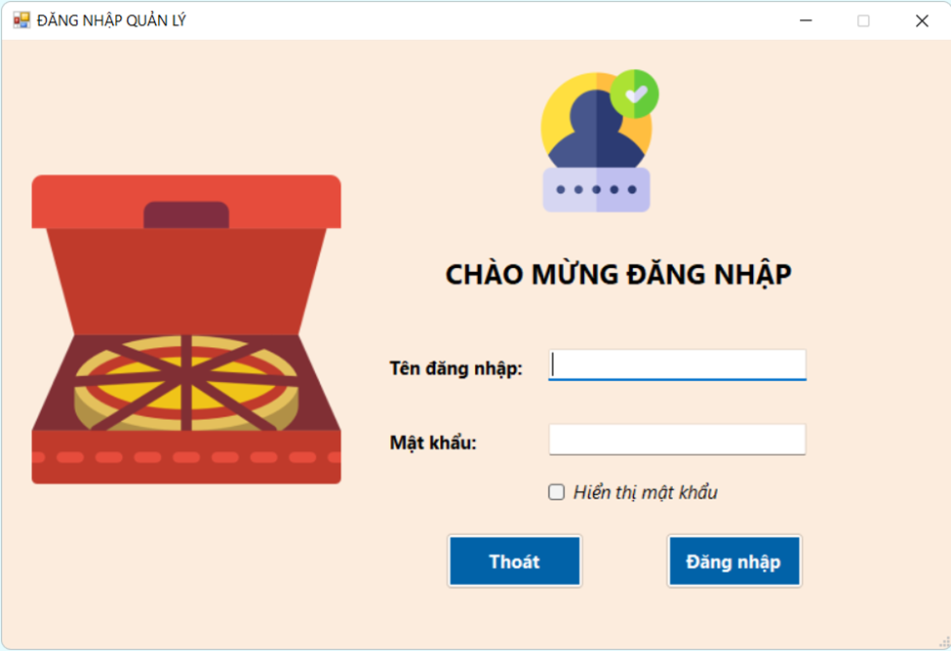

*Hình 2. Giao diện Đăng nhập*

*-* Sau khi đăng nhập thành công với tư cách là nhân viên, sẽ hiển thị giao diện trang chủ của nhân viên.

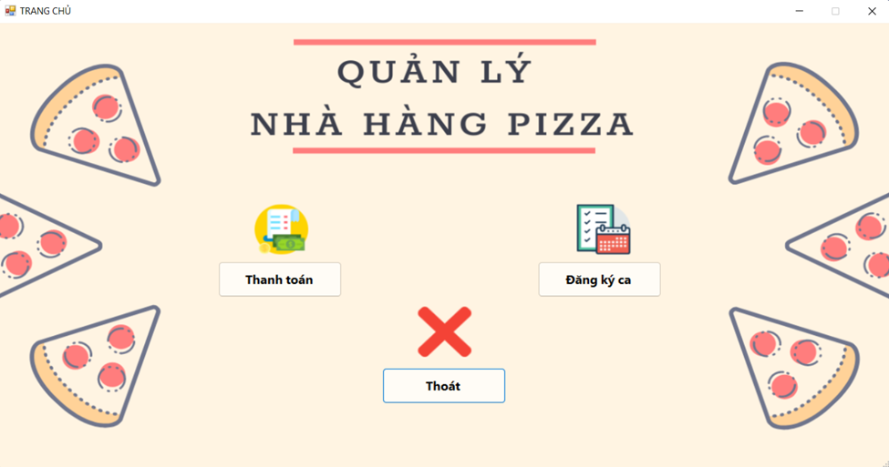

*Hình 3. Giao diện trang chủ của nhân viên*

*-* Sau khi đăng nhập thành công với tư cách là quản lý, sẽ hiển thị trang chủ của nhân viên.

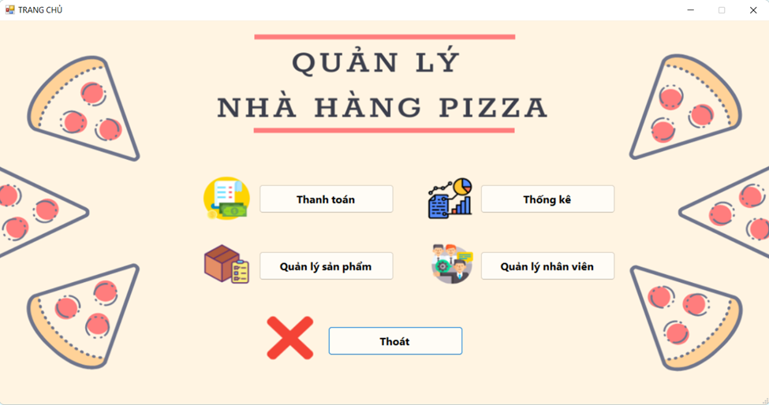

*Hình 4. Giao diện trang chủ của Quản lý*

**2. Quản lý thanh toán**

- Gồm có 4 chức năng: Thanh toán, hủy thanh toán, sửa hóa đơn và thoát. Bên cạnh đó còn hiển thị thông tin các trường như tên khách hàng, danh sách sản phẩm và hình ảnh đồ ăn/ thức uống.

- Nhân viên là người chịu trách nhiệm thanh toán. Khi thanh toán nhân viên phải chọn bàn (tầng 1 và tầng 2) để tiến hành thanh toán. Có 3 phương thức để khách hàng thanh toán bao gồm như tiền mặt, chuyển khoản qua các ngân hàng và momo.

- Nhân viên là người chịu trách nhiệm thanh toán cho khách hàng. Có 3 phương thức để khách hàng thanh toán bao gồm như tiền mặt, chuyển khoản qua các ngân hàng và momo. Hình thức thanh toán được thanh toán thành công khi người dùng chọn bàn, món ăn/thức uống và thanh toán đầy đủ.

- Khi chọn bàn, món ăn thì hình ảnh được hiện rõ hơn và sản phẩm được lưu vào gridview. Khách hàng hồi bàn hoặc đổi món người dùng chỉnh sửa hoặc hủy hóa đơn, hủy thanh toán.

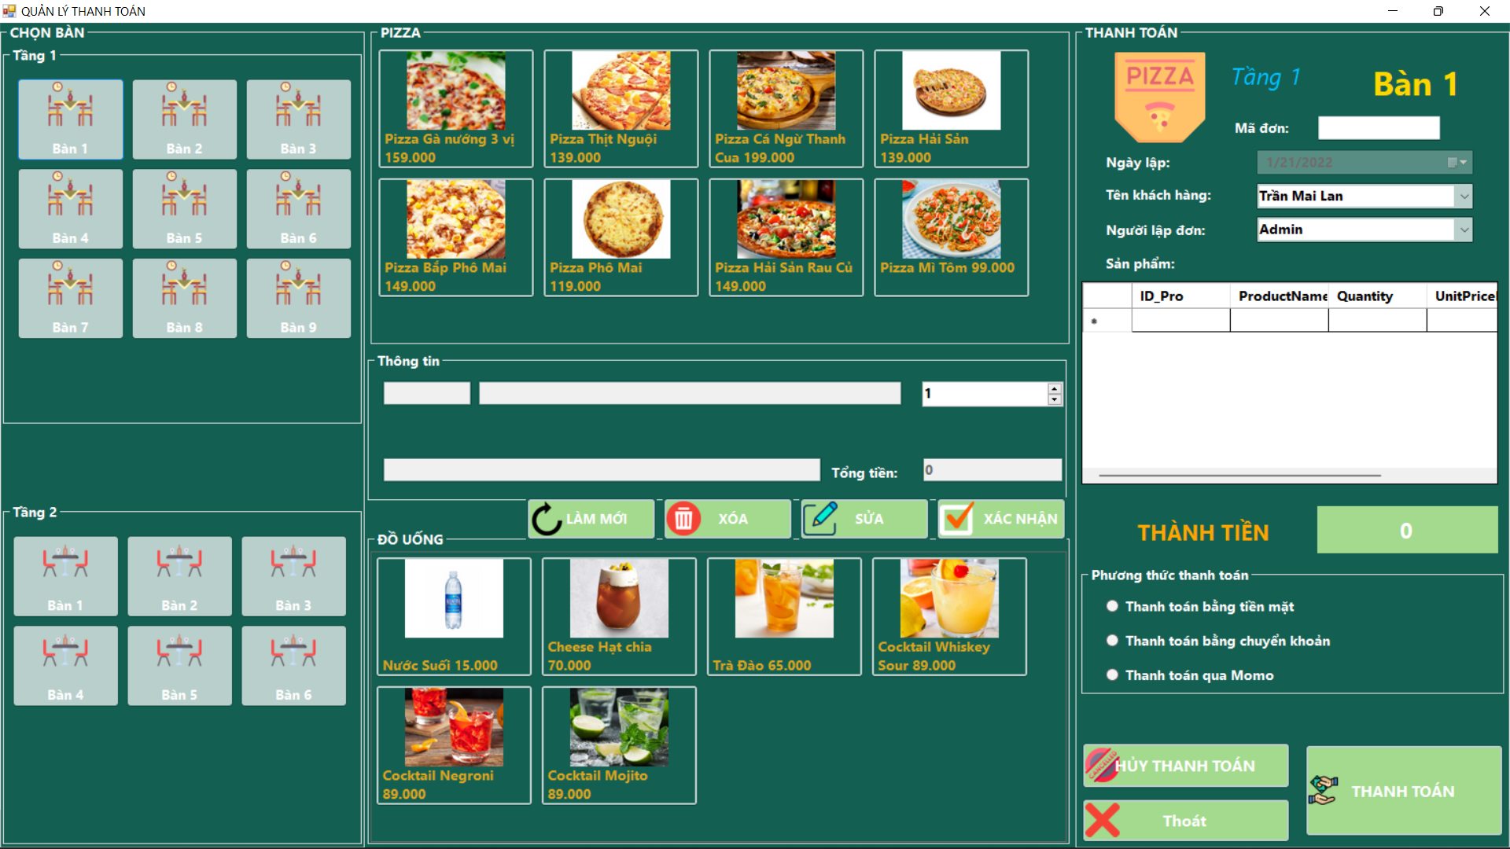

*Hình 5. Giao diện Quản lý thanh toán*

**3. Quản lý nhân viên**

- Gồm có 4 chức năng: Thêm, sửa, xóa và thoát.

- Khi người dùng với chức năng Quản lý vào Form quản lý Nhân Viên , hệ thống sẽ hiện danh sách nhân viên tại cửa hàng, người dùng chọn một dòng dưới DataGridView, thông tin sẽ được hiện lên các ô textbox để thuận tiện cho việc xóa nhân viên (chỉ thêm ghi chú Nhân viên đã nghĩ) và sửa thông tin (không cho sửa mã nhân viên, thêm Nhân viên mới).

- Khi xóa, người dùng sẽ nhấn vào một dòng bất kỳ dưới DataGridView, thông tin sẽ được hiện lên các ô textbox để thuận tiện cho việc xóa nhân viên (chỉ thêm ghi chú Nhân viên đã nghĩ). Xóa thành công sẽ hiển thị thông báo “Xóa thành công”.

- Chức năng sửa: Không cho sửa mã nhân viên, thêm nhân viên mới. Khi sửa người dùng sẽ nhấn vào một dòng bất kỳ của DataGridView và nhấn nút sửa. Khi sửa thì mã số sinh viên bị ẩn và không cho người dùng sửa. Sửa thành công sẽ hiển thị thông báo “Sửa thành công”.

- Chức năng thêm: Thêm thành công khi người dùng điền đầy đủ thông tin vào thanh textbox và hiển thị thông báo thêm thành công.

- Khi thêm, sửa Form hiện lên mã số nhân viên, sẽ được tạo tự động tăng dần.

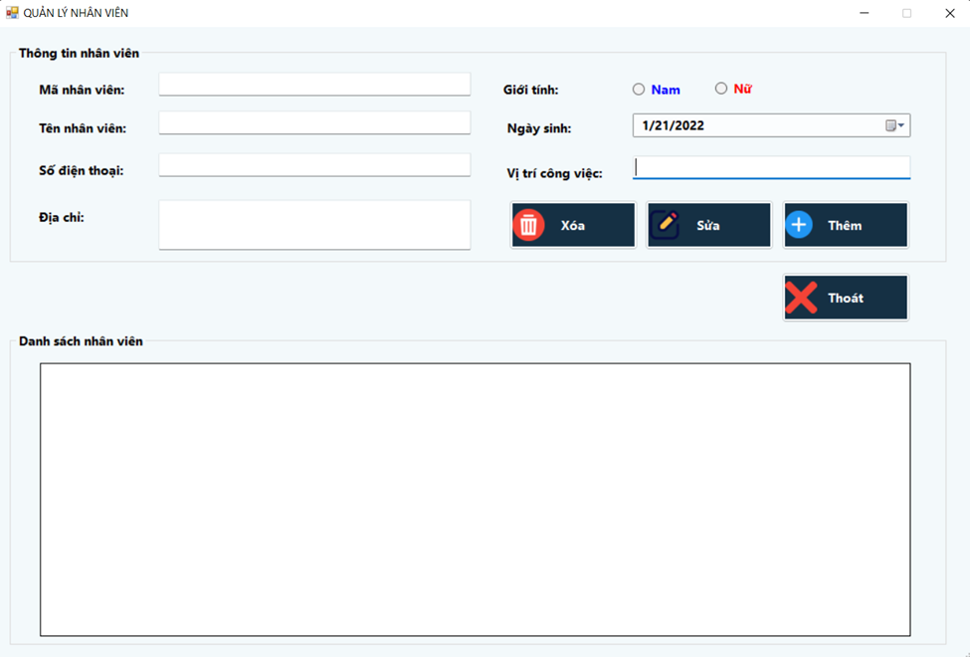

*Hình 3. Giao diện Quản lý nhân viên*

**4. Quản lý sản phẩm**

- Gồm có 5 chức năng: Thêm, sửa, xóa, thoát và tìm kiếm.

- Khi người dùng với chức năng quản lý vào Form quản lý Sản phẩm, thông tin sản phẩm được hiển thị duwois dạng DataGridView.

- Thêm thành công khi người dùng điền đầy đủ thông tin vào các trường và hệ thống hiển thị thông báo “Thêm thành công”. Nếu người dùng điền tên sản phẩm trùng với Cơ sở dữ liệu thì sẽ hiển thị thông báo “Sản phẩm đã tồn tại”. Khi thêm mã sản phẩm bị ẩn và sẽ hiển thị tự động tăng dần.

- Sửa thành công khi người dùng chọn một dòng trên DataGridView và dữ liệu sẽ chuyển từ DataGridView đưa lên textbox, combobox,... để người dùng có thể xóa. Nếu xóa thành công sẽ hiển thị thông báo “Xóa thành công”, ngược lại sẽ hiển thị thông báo “Thêm thất bại.” và không cho phép sửa mã sản phẩm.

- Xóa thành công khi người dùng chọn 1 dòng trên DataGridView và dữ liệu sẽ hiển thị trên thanh textbox, combobox. Hiển thị thông báo “Xóa thành công”. Nếu người dùng chưa nhập tên sản phẩm thì sẽ hiển thị thông báo “Thêm thất bại”.

- Tìm kiếm theo tên sản phẩm, người dùng sẽ nhập tên sản phẩm đã có trong DataGridView thì hệ thống sẽ trả về thông tin sản phẩm. Nếu “Tên sản phẩm” không tồn tài thì sẽ hiển thị thông báo “Tên sách không tồn tại”.

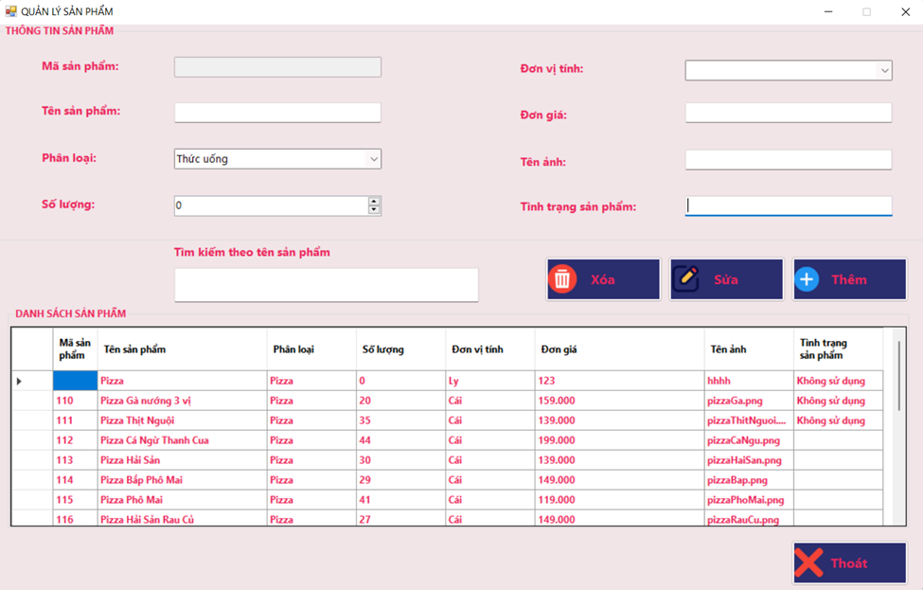

*Hình 6. Giao diện Quản lý sản phẩm*

5.Thiết kế cơ sở dữ liệu

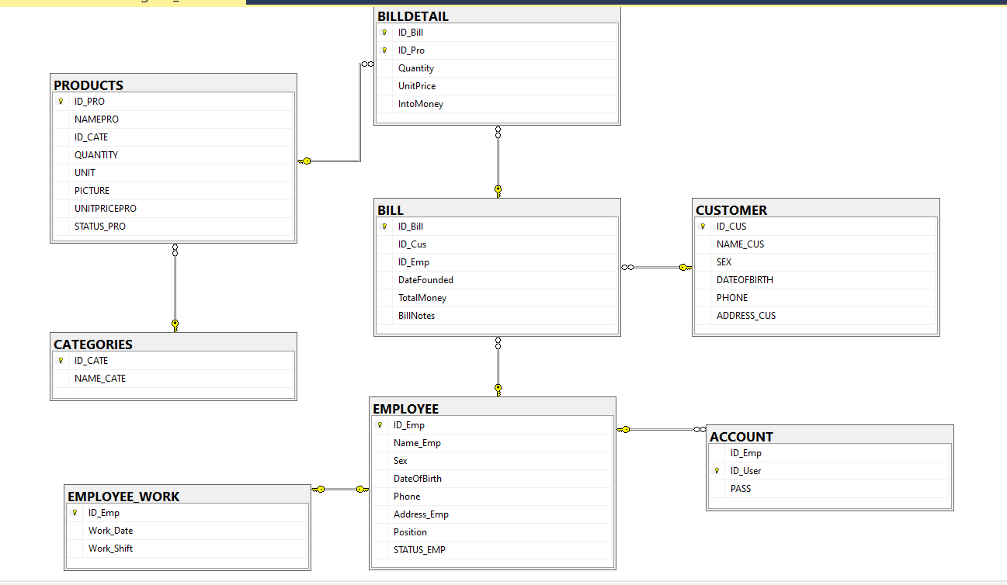

# **CHƯƠNG 4: KẾT LUẬN**

Sau khoảng thời gian thực hiện Đồ án nhóm môn Lập trình cơ sở dữ liệu, nhóm chúng em đã được ôn luyện được với các kĩ thuật tương tác với cơ sở dữ liệu SQL Server và Visual studio mới , mở rộng vốn kiến thức từ những buổi đầu như sử dụng các ràng buộc trong cơ sở dữ liệu, AO.NET,... đến các kết nối Visual với Cơ sở Dữ Liệu về những kỹ năng đã được Cô giảng dạy qua các buổi học lý thuyết và thực hành trực tuyến. Thay mặt cho toàn bộ thành viên nhóm, em xin được liệt kê một số vấn đề về kỹ năng mà nhóm chúng em đã học được như sau:

Thực hiện lập trình theo mô hình ba tầng ba lớp với Entity framework theo database first, sử dụng git để gộp code với nhau thuận tiện hơn khi được học môn Kiểm thử, sử dụng các Stored Procedure, Transaction ,.. trong đồ án

Bên cạnh những thuận lợi trên, nhóm chúng em còn gặp những khó khăn khác như các máy khác cấu hình, phiên bản sử dụng dẫn đến tình trạng giao diện chỉ hiển thị tốt một số máy của các thành viên làm cho việc kiểm tra đúng sai còn gặp nhiều khó khăn, các kiến thức về 3 lớp vẫn loay hoay.

Sau những khó khăn trên, nhóm chúng em đã hiểu rõ hơn phần nào những kỹ năng kết nối cơ sở dữ liệu hay tư duy ứng dụng vào lập trình hiệu quả hơn.

Hơn ai hết, chúng em chân thành cảm ơn Cô và Nhà trường đã giúp chúng em có môi trường làm việc nhóm và học được những kỹ năng làm việc nhóm hiệu quả hơn cho sau này. Thay mặt nhóm, em chân thành cảm ơn Cô và Nhà trường.

~~~Hết~~~